Лабораторная работа № 7

Учёт физических параметров сети

Демидова Екатерина Алексеевна

Содержание

# 1 Цель работы

Получить навыки работы с физической рабочей областью Packet Tracer, а также учесть физические параметры сети.

# 2 Задание

Требуется заменить соединение между коммутаторами двух территорий msk-donskaya-eademidova-sw-1 и msk-pavlovskaya-eademidova-sw-1 на соединение, учитывающее физические параметры сети, а именно — расстояние между двумя территориями.

# 3 Выполнение лабораторной работы

Откроем проект прошлой лабораторной работы(рис. [??]).

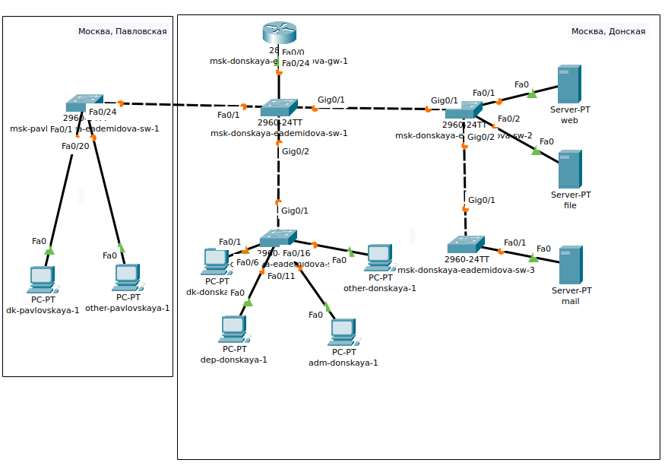

Схема сети без учёта физических параметров сети в логической рабочей области Packet Tracer

Перейдем в физическую рабочую область Packet Tracer. Присвоим название городу – Moscow(рис. [??]).

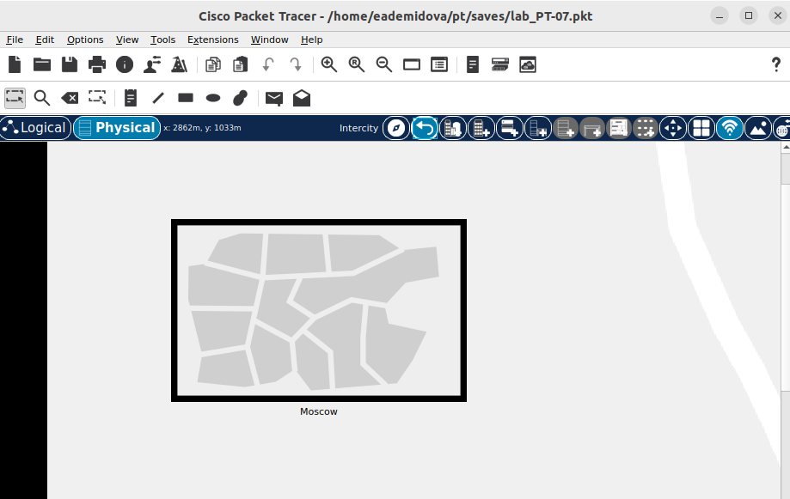

Физическая рабочая область Packet Tracer

Щёлкнув на изображении города, увидим изображение здания. Присвоим ему название Donskaya. Добавим здание для территории Pavlovskaya(рис. [??]).

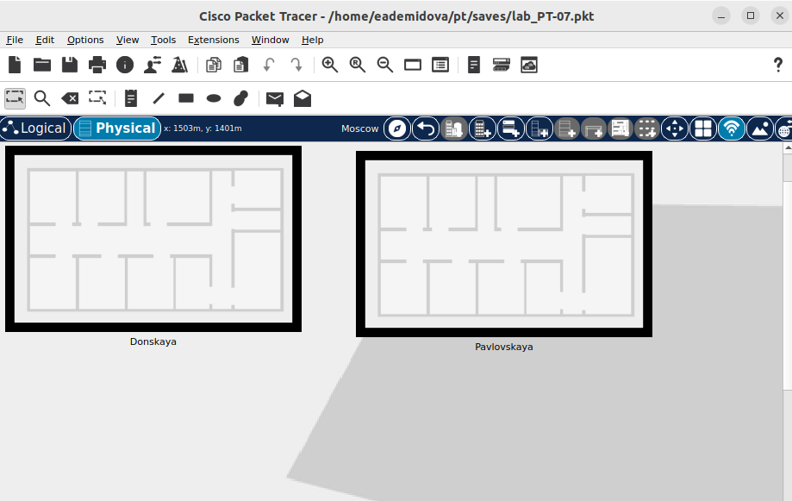

Изображение здания в физической рабочей области Packet Tracer (сеть территории «Донская»)

Щёлкнув на изображении здания Donskaya, переместим изображение, обозначающее серверное помещение, в него(рис. [??]).

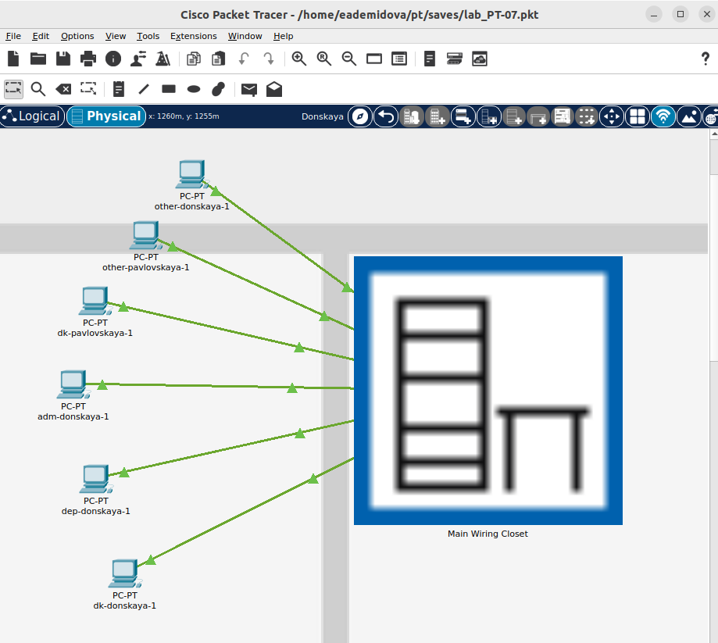

Пример размещения в физической рабочей области Packet Tracer серверной с подключением оконечных устройств (сеть территории «Донская»)

Щёлкнув на изображении серверной, посмотрим отображение серверных стоек(рис. [??]).

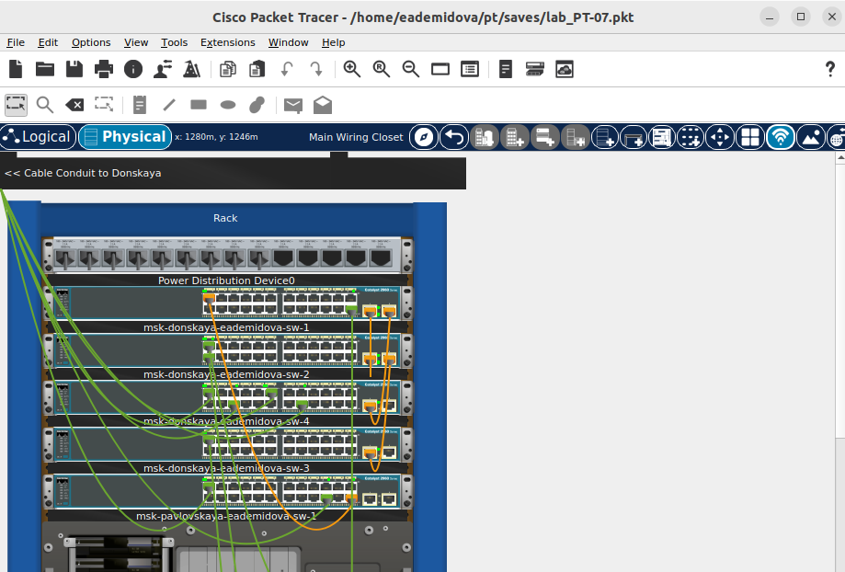

Отображение серверных стоек в Packet Tracer

Переместим коммутатор msk-pavlovskaya-eademidova-sw-1 и два оконечных устройства dk-pavlovskaya-eademidova-1 и other-pavlovskaya-eademidova-1 на территорию Pavlovskaya, используя меню Move физической рабочей области Packet Tracer(рис. [??]).

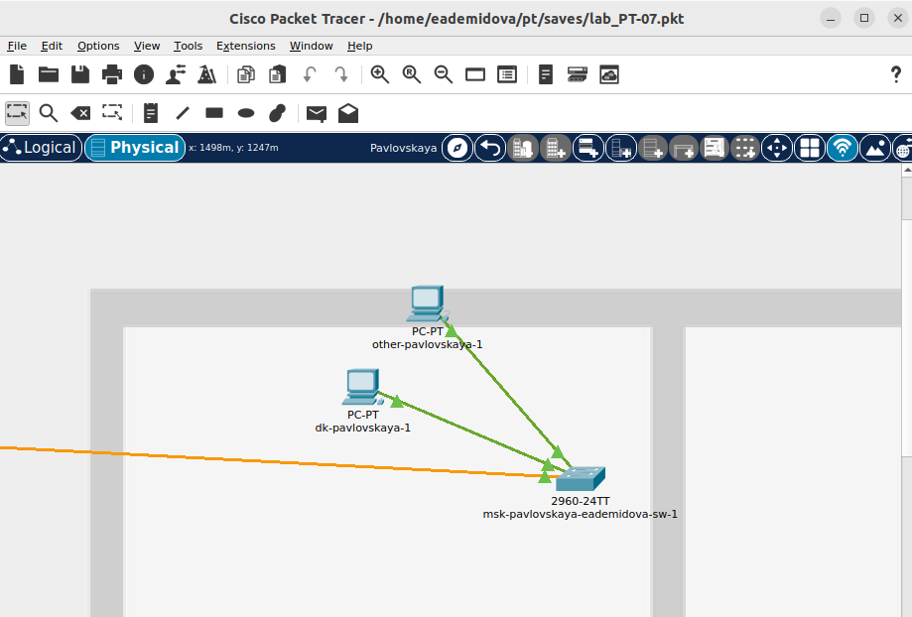

Перемещение устройств на территорию Pavlovskaya

Вернувшись в логическую рабочую область Packet Tracer, пропингуем с коммутатора msk-donskaya-eademidova-sw-1 коммутатор msk-pavlovskaya-eademidova-sw-1. Убедимся, что соединение работоспособно(рис. [??]).

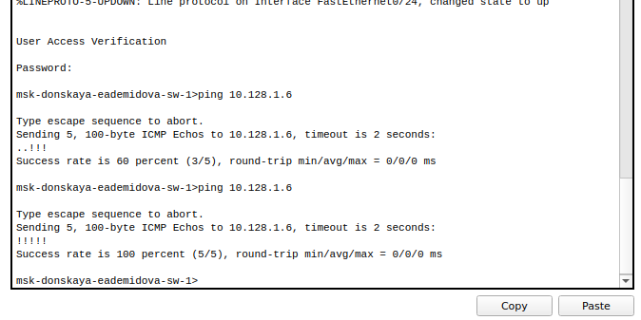

Проверка работоспособности соединения между msk-donskaya-eademidova-sw-1 и msk-pavlovskaya-eademidova-sw-1

В меню Options, Preferences во вкладке Interface активируем разрешение на учёт физических характеристик среды передачи (Enable Cable Length Effects)(рис. [??]).

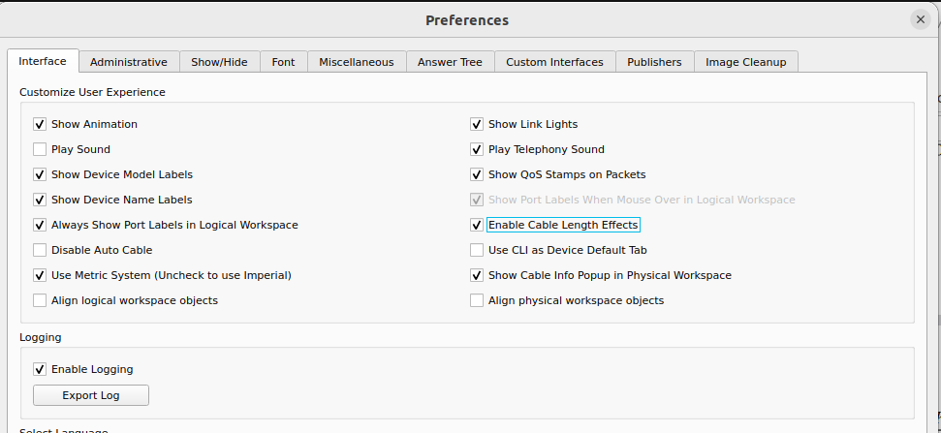

Активация разрешения на учёт физических характеристик среды передачи

В физической рабочей области Packet Tracer разместим две территории на расстоянии около 1000 м друг от друга(рис. [??]).

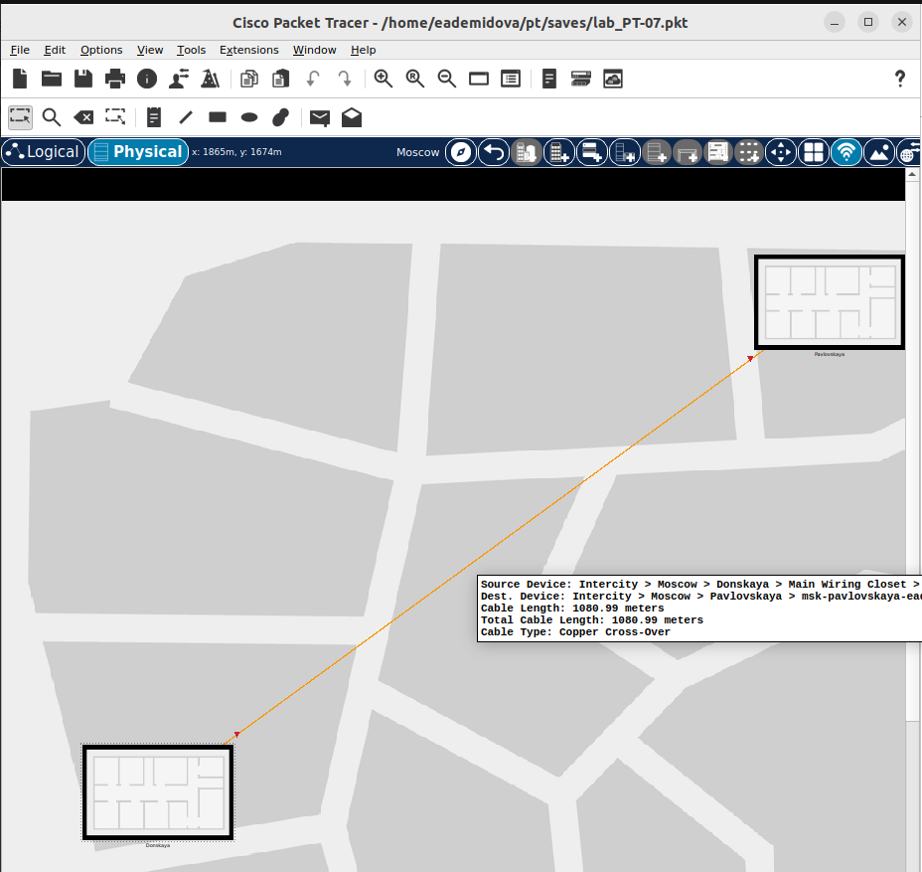

Размешение территорий на расстоянии около 1000 м друг от друга

Вернувшись в логическую рабочую область Packet Tracer, пропингуем с коммутатора msk-donskaya-eademidova-sw-1 коммутатор msk-pavlovskaya-sw-1. Убедимся, что соединение не работает(рис. [??]).

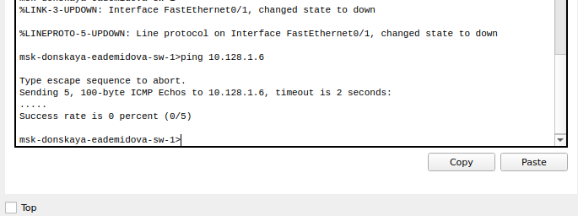

Проверка неработоспособности соединения между msk-donskaya-eademidova-sw-1 и msk-pavlovskaya-eademidova-sw-1

Удалим соединение между msk-donskaya-sw-1 и msk-pavlovskaya-sw-1. Добавим в логическую рабочую область два повторителя (Repeater-PT). Присвоим им соответствующие названия msk-donskaya-eademidova-mc-1 и msk-pavlovskaya-eademidova-mc-1. Заменим имеющиеся модули на PT-REPEATER-NM-1FFE и PT-REPEATER-NM-1CFE для подключения оптоволокна и витой пары по технологии Fast Ethernet(рис. [??]).

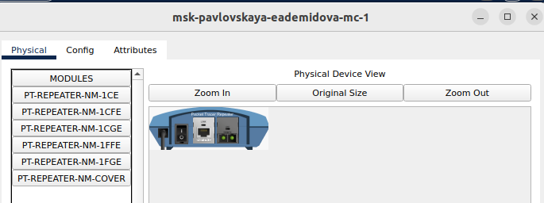

Замена модулей на репиторах для подключения оптоволокна и витой пары по технологии Fast Ethernet

Переместим msk-pavlovskaya-mc-1 на территорию Pavlovskaya (в физичекой рабочей области Packet Tracer).

Подключим коммутатор msk-donskaya-eademidova-sw-1 к msk-donskaya-eademidova-mc-1 по витой паре, msk-donskaya-eademidova-mc-1 и msk-pavlovskaya-eademidova-mc-1 – по оптоволокну, msk-pavlovskaya-eademidova-sw-1 к msk-pavlovskaya-eademidova-mc-1 – по витой паре(рис. [??]).

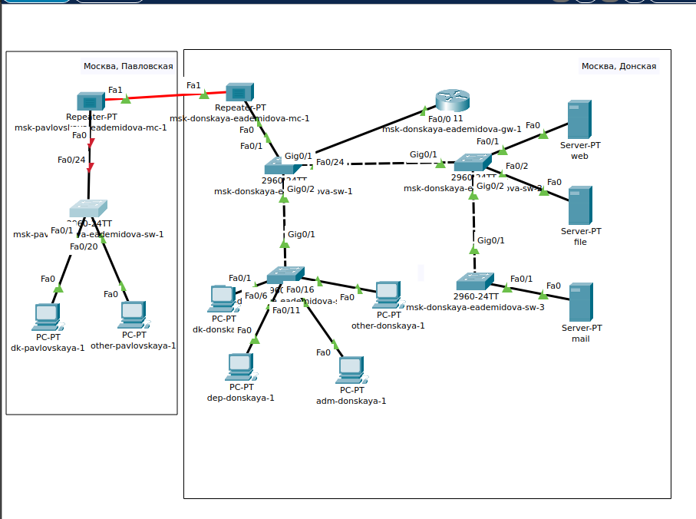

Схема сети c учётом физических параметров сети в логической рабочей области Packet Tracer

Также ынесйм соответсвующие изменения в таблицу портов из третьей лабораторной работы(табл. [1]).

Table 1: Таблица портов

| Устройство | Порт | Примечание |
| --- | --- | --- |
| msk-donskaya-gw-1 | f0/1 | UpLink |
|  | f0/0 | msk-donskaya-sw-1 |
| msk-donskaya-sw-1 | f0/24 | msk-donskaya-gw-1 |
|  | g0/1 | msk-donskaya-sw-2 |
|  | g0/2 | msk-donskaya-sw-4 |
|  | f0/1 | msk-donskaya-mc-1 |
| msk-donskaya-sw-2 | g0/1 | msk-donskaya-sw-1 |
|  | g0/2 | msk-donskaya-sw-3 |
|  | f0/1 | Web-server |
|  | f0/2 | File-server |
| msk-donskaya-sw-3 | g0/1 | msk-donskaya-sw-2 |
|  | f0/1 | Mail-server |
|  | f0/2 | Dns-server |
| msk-donskaya-sw-4 | g0/1 | msk-donskaya-sw-1 |
|  | f0/1–f0/5 | dk |
|  | f0/6–f0/10 | departments |
|  | f0/11–f0/15 | adm |
|  | f0/16–f0/24 | other |
| msk-donskaya-mc-1 | f0/0 | msk-donskaya-sw-1 |
|  | f0/1 | msk-pavlovskaya-mc-1 |
| msk-pavlovskaya-mc-1 | f0/0 | msk-pavlovskaya-sw-1 |
|  | f0/1 | msk-donskaya-mc-1 |
| msk-pavlovskaya-sw-1 | f0/24 | msk-pavlovskaya-mc-1 |
|  | f0/1–f0/15 | dk |
|  | f0/20 | other |

Убедимся в работоспособности соединения междуmsk-donskaya-eademidova-sw-1 и msk-pavlovskaya-eademidova-sw-1(рис. [??]).

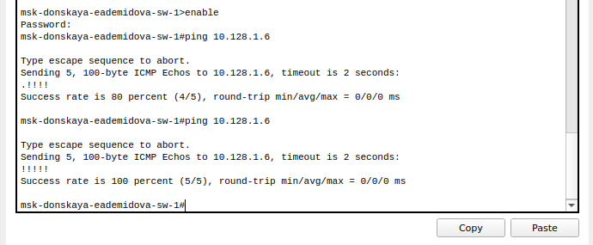

Проверка работоспособности соединения между msk-donskaya-eademidova-sw-1 и msk-pavlovskaya-eademidova-sw-1

## 3.1 Контрольные вопросы

1. Перечислите возможные среды передачи данных. На какие характеристики среды передачи данных следует обращать внимание при планировании сети?
2. Перечислите категории витой пары. Чем они отличаются? Какая категория в каких условиях может применяться?
3. В чем отличие одномодового и многомодового оптоволокна? Какой тип кабеля в каких условиях может применяться?
4. Какие разъёмы встречаются на патчах оптоволокна? Чем они отличаются?
5. Среды передачи данных: проводная (витая пара, коаксиальный кабель, оптоволокно), беспроводная (Wi-Fi, Bluetooth, сотовая связь). При планировании сети следует обращать внимание на пропускную способность каналов передачи данных, задержку (латентность), надежность соединения, уровень шума и помех, а также возможность интерференции сигналов.
6. Категории витой пары: Cat5, Cat6, Cat6a, Cat7. Они отличаются пропускной способностью и дальностью передачи. Cat5 подходит для домашних сетей, Cat6 для офисов, Cat6a и Cat7 для высокоскоростных сетей.
7. Одномодовое оптоволокно передает свет в одном направлении, многомодовое - в нескольких. Одномодовое используется на большие расстояния, многомодовое - на короткие.
8. Разъемы на патчах оптоволокна: LC, SC, ST. Они различаются по типу соединения. LC - для высокоскоростных сетей, SC и ST - для обычных сетей.

# 4 Выводы

В результате выполнения лабораторной работы получили навыки работы с физической рабочей областью Packet Tracer, а также учесть физические параметры сети.